

ТОМСКАЯ ОБЛАСТЬ
ТОМСКИЙ РАЙОН
СОВЕТ ЗОНАЛЬНЕНСКОГО СЕЛЬСКОГО ПОСЕЛЕНИЯ

РЕШЕНИЕ №18

п. Зональная Станция «27» мая 2024г.
46-ое очередное собрание
V-ого созыва
О внесении изменений в Решение Совета Зональненского сельского поселения №23 от 21.08.2023 «Об утверждении схемы размещения нестационарных торговых объектов на территории муниципального образования «Зональненское сельское поселение» Томского района Томской области»

На основании рассмотренных заявлений о размещении нестационарных торговых объектов, в соответствии со статьей 10 Федерального закона от 28 декабря 2009 года № 381-ФЗ «Об основах государственного регулирования торговой деятельности в Российской Федерации», статьей 14 Федерального закона от 6 октября 2003 года N 131-ФЗ "Об общих принципах организации местного самоуправления в Российской Федерации", постановлением Администрации Томской области от 9 июля 2010 N 135а "О порядке разработки и утверждения органами местного самоуправления муниципальных образований Томской области схем размещения нестационарных торговых объектов", на основании Устава Зональненского сельского поселения Томского района Томской области, в целях упорядочивания размещения нестационарных торговых объектов на территории муниципального образования «Зональненское сельское поселение» Томского района Томской области, а также повышения эффективности использования муниципальной собственности,

Совет Зональненского сельского поселения РЕШИЛ:
- Внести в Решение Совета Зональненского сельского поселения №23 от 21.08.2023 «Об утверждении схемы размещения нестационарных торговых объектов на территории муниципального образования «Зональненское сельское поселение» Томского района Томской области» (далее- Решение) изменения, изложив Приложение к Решению в редакции, согласно Приложению №1 к настоящему Решению.
- Опубликовать настоящее Решение в печатном издании «Информационный бюллетень Зональненского сельского поселения» и на официальном сайте муниципального образования «Зональненское сельское поселение» в информационно – телекоммуникационной сети «Интернет» http://www.admzsp.ru.
- Настоящее решение вступает в силу с момента его официального опубликования.

Председатель Совета Зональненского
сельского поселения Е.А. Коновалова

Глава поселения
(Глава Администрации) Е.А. Коновалова

Исп. Абрамова А.О.
923-140
Приложение №1 к решению Совета Зональненского сельского поселения № ____ от ________________

ПЕРЕЧЕНЬ НЕСТАЦИОНАРНЫХ ТОРГОВЫХ ОБЪЕКТОВ, ВРЕМЯ ФУНКЦИОНИРОВАНИЯ КОТОРЫХ

ИМЕЕТ КРУГЛОГОДИЧНЫЙ ХАРАКТЕР, НА ТЕРРИТОРИИ МУНИЦИПАЛЬНОГО ОБРАЗОВАНИЯ

"ЗОНАЛЬНЕНСКОЕ СЕЛЬСКОЕ ПОСЕЛЕНИЕ" ТОМСКОГО РАЙОНА ТОМСКОЙ ОБЛАСТИ
№ п/п | № объекта на схеме | Местоположение | Населенный пункт/окр. населенного пункта | Тип нестационарного торгового объекта | Количество торговых мест применительно к нестационарным торговым объектам, предполагающим продажу товаров только с использованием лотка или палатки | Площадь нестационарного торгового объекта, кв. м | Площадь территории, необходимой для размещения нестационарного торгового объекта, кв. м | Место размещения нестационарного торгового объекта на з/у, в зданиях, строениях, сооружениях, находящихся в государственной или муниципальной собственности |  | Ассортимент товаров |  | Период размещения |  | Нестационарный торговый объект, используемый только субъектами малого или среднего предпринимательства
1 | 2 | 3 | 4 | 5 | 6 | 7 | 8 | 9 | 10 |  | 11 |  | 12
1 | 1 | п. Зональная Станция, ул. 40 лет Победы | Томский район  п. Зональная Станция | павильон | 1 | 16 | 16 | Земельный участок | Продовольственные  (овощи, фрукты) |  | круглогодично |  | используется только субъектами малого или среднего предпринимательства
2 | 2 | п. Зональная Станция, ул. 40 лет Победы | Томский район  п. Зональная Станция | павильон | 1 | 12,5 | 20 | Земельный участок | Продовольственные  (шаурма) |  | круглогодично |  | используется только субъектами малого или среднего предпринимательствам
3 | 3 | п. Зональная Станция, ул. 40 лет Победы | Томский район  п. Зональная Станция | павильон | 1 | 8 | 8 | Земельный участок | Продовольственные  (мороженое) |  | круглогодично |  | используется только субъектами малого или среднего предпринимательства
4 | 4 | п. Зональная Станция, ул. 40 лет Победы | Томский район  п. Зональная Станция | павильон | 1 | 20 | 20 | Земельный участок | Продовольственные  (овощи, фрукты) |  | круглогодично |  | используется только субъектами малого или среднего предпринимательства
5 | 5 | п. Зональная Станция, ул. 40 лет Победы | Томский район  п. Зональная Станция | павильон | 1 | 12 | 12 | Земельный участок | Продовольственные  (молочная продукция) |  | круглогодично |  | используется только субъектами малого или среднего предпринимательства
6 | 6 | п. Зональная Станция, ул. Виталия Грачева | Томский район  п. Зональная Станция | павильон | 1 | 24 | 24 | Земельный участок | Продовольственные (фрукты и овощи) |  | круглогодично |  | используется только субъектами малого или среднего предпринимательства
7 | 7 | п. Зональная Станция, ул. Виталия Грачева | Томский район  п. Зональная Станция | павильон | 1 | 24 | 24 | Земельный участок | Цветы, декор, подарки, шары, игрушки |  | круглогодично |  | используется только субъектами малого или среднего предпринимательства
8 | 8 | п. Зональная Станция, ул. Виталия Грачева | Томский район  п. Зональная Станция | павильон | 1 | 16 | 16 | Земельный участок | Услуги по пошиву и ремонту одежды населению, ремонт обуви |  | круглогодично |  | используется только субъектами малого или среднего предпринимательства
9 | 9 | п. Зональная Станция, ул. Виталия Грачева | Томский район  п. Зональная Станция | павильон | 1 | 16 | 16 | Земельный участок | Не определено |  | круглогодично |  | используется только субъектами малого или среднего предпринимательства
10 | 10 | п. Зональная Станция, ул. Виталия Грачева | Томский район  п. Зональная Станция | павильон | 1 | 16 | 16 | Земельный участок | Продовольственные  (шаурма, напитки) |  | круглогодично |  | используется только субъектами малого или среднего предпринимательства
11 | 11 | п. Зональная Станция, ул. Виталия Грачева | Томский район  п. Зональная Станция | павильон | 1 | 32 | 32 | Земельный участок | Продовольственные  (мясные и колбасные изделия) |  | круглогодично |  | используется только субъектами малого или среднего предпринимательства
12 | 12 | п. Зональная Станция, ул. Виталия Грачева | Томский район  п. Зональная Станция | павильон | 1 | 32 | 32 | Земельный участок | Продовольственные  (овощи, фрукты) |  | круглогодично |  | используется только субъектами малого или среднего предпринимательства
13 | 13 | п. Зональная Станция, ул. Королёва | Томский район  п. Зональная Станция | павильон | 1 | 16 | 16 | Земельный участок | Продовольственные  (блинчики с начинкой, напитки) |  | круглогодично |  | используется только субъектами малого или среднего предпринимательства
14 | 14 | п. Зональная Станция, ул. Королёва | Томский район  п. Зональная Станция | павильон | 1 | 24 | 24 | Земельный участок | Не определено |  | круглогодично |  | используется только субъектами малого или среднего предпринимательства
15 | 15 | п. Зональная Станция, ул. Виталия Грачева | Томский район  п. Зональная Станция | павильон | 1 | 24 | 24 | Земельный участок | Не определено |  | круглогодично |  | используется только субъектами малого или среднего предпринимательства
16 | 16 | п. Зональная Станция, ул. Виталия Грачева | Томский район  п. Зональная Станция | павильон | 1 | 24 | 24 | Земельный участок | Не определено |  | круглогодично |  | используется только субъектами малого или среднего предпринимательства
17 | 17 | п. Зональная Станция, ул. Виталия Грачева | Томский район  п. Зональная Станция | павильон | 1 | 16 | 16 | Земельный участок | Не определено |  | круглогодично |  | используется только субъектами малого или среднего предпринимательства
18 | 18 | п. Зональная Станция, ул. Виталия Грачева | Томский район  п. Зональная Станция | павильон | 1 | 16 | 16 | Земельный участок | Не определено |  | круглогодично |  | используется только субъектами малого или среднего предпринимательства

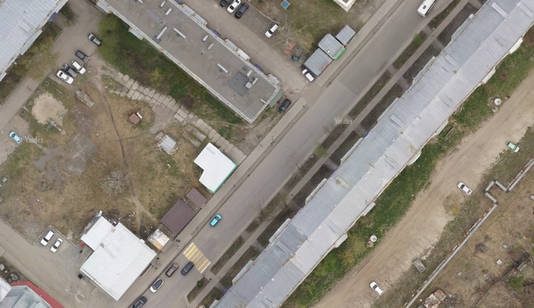
Объект № 1
Объект № 2
Объект № 3
Объект № 4
Объект № 5

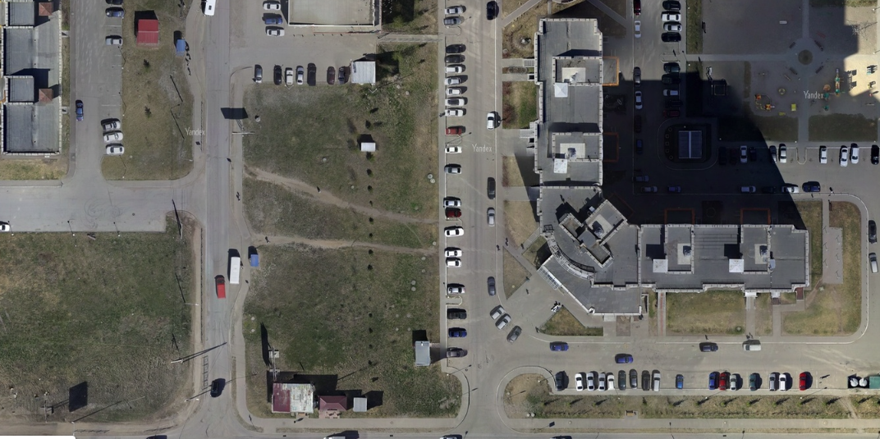
Объект № 6
Объект № 8
Объект № 7
Ул. Виталия Грачева
Объект № 15
Объект № 16
Объект № 17
Объект № 18

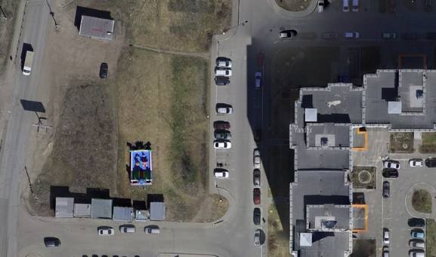
Объект № 9
Объект № 10
Объект № 11
Объект № 12
Объект № 13
Ул. Королева
Объект № 14

